Des de l’Ajuntament d’Algaida, dins l’Estratègia de promoció de la salut i prevenció del Ministeri de Sanitat, pretenem sensibilitzar les famílies de la necessitat de disminuir el temps que dedicam a l’ús de les pantalles i oferir alternatives.
En l’àmbit escolar ja estam treballant amb els infants i les famílies, tant a infantil com a primària i a secundària, però volem complementar amb accions comunitàries a més de les que ja es duen a terme en l’àmbit de l’ensenyament, tant en l’educació formal com no formal.
Algaida, Municipi Educador des de l’any 2018, compta amb aquesta visió àmplia i oberta de l’Educació, que aglutina l’educació, la cultura, el lleure, la ciutadania, la participació i el valors democràtics i solidaris.
Durant l’any 2022, s’han duit a terme dues actuacions en aquest àmbit:
La primera és la realització d’un mural a la façana de l’escoleta Flor de Murta. Es tracta d’una composició de petits grans mons realitzat pels artistes Pato Conde i Tià Urrea. Una obra per als infants d’Algaida plena de música i color per a despertar la imaginació i creativitat, i que ¡, al mateix temps, serveixi com a eina didàctica.
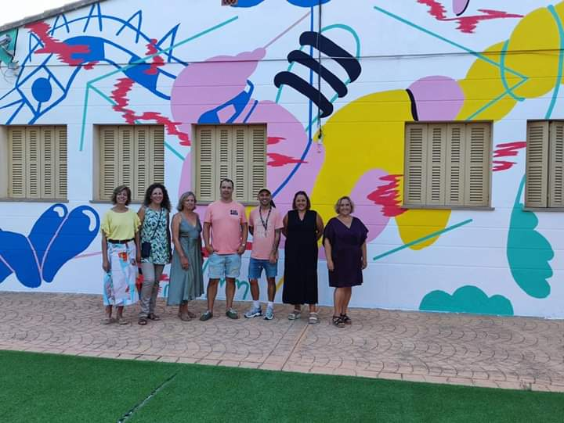
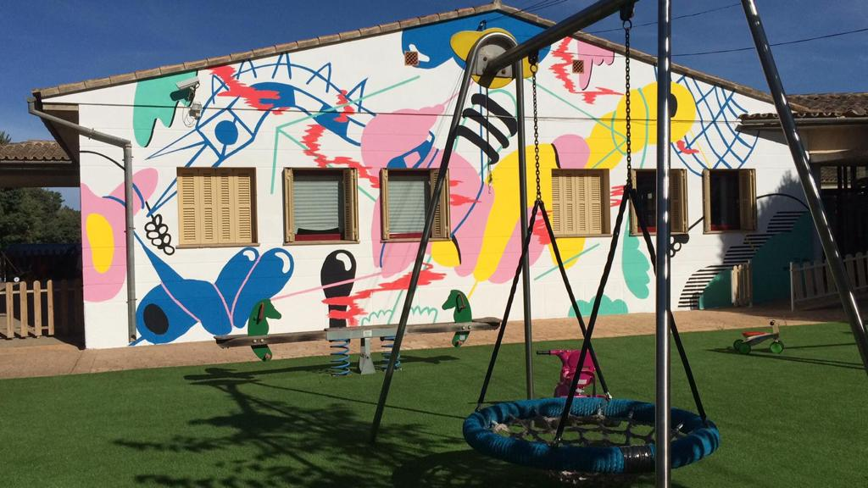
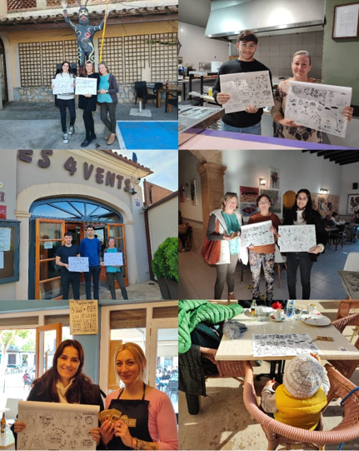
La segona, és la creació d’unes estovalles individuals de paper dissenyades també per Tià Urrea. Aquestes estovalles individuals esdevenen un passatemps de temàtica (festes populars, tradicions, llocs d’interès...) d’Algaida, Pina i Randa que els infants poden acolorir el temps que esperen dins dels bars i restaurants.
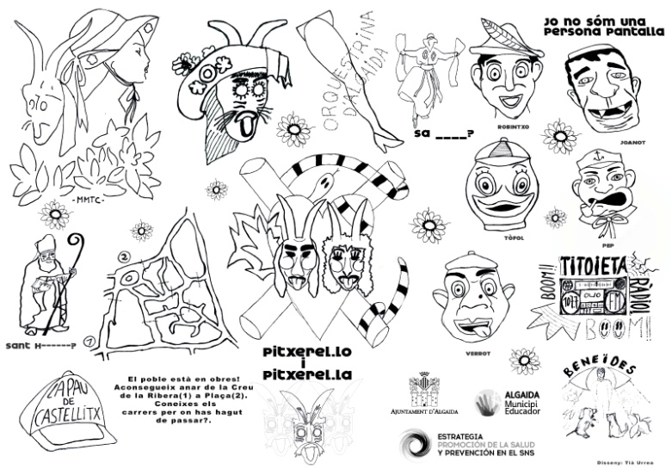

Aquest és un material didàctic adreçat a infants de 6 a 12 anys, que s’ha entregat a cada bar i restaurant juntament amb una capseta de pinturetes.
La implicació de la comunitat (bars, restaurants, famílies...) ajudarà a sensibilitzar sobre la necessitat de disminuir el temps d’ús de les pantalles i de fer-ne un ús responsable. Qualsevol aportació, encara que sigui mínima, pot suposar un gran benefici per a la comunitat.
#AlgaidaMunicipiEducador2022
@educatingcities

